Załącznik nr 1 do Zarządzenia nr 18/2021
REGULAMIN KONTROLI ZARZĄDCZEJ
Na podstawie ustawy z dnia 27 sierpnia 2009 r. o finansach publicznych (t.j. Dz.U. z 2021 r. 0,305) wprowadza się w Szkole Podstawowej nr 6 im. Marii Konopnickiej w Będzinie Regulamin kontroli zarządczej.
Postanowienia ogólne
Ustalenia niniejszego regulaminu dotyczą sposobu organizacji i zasad przeprowadzania kontroli zarządczej w Szkole Podstawowej nr 6 im. Marii Konopnickiej w Będzinie.
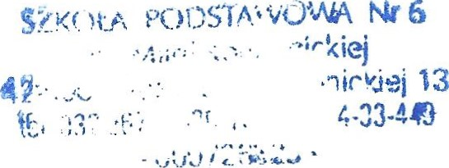
- Kontrola zarządcza to ogół działań podejmowanych dla zapewnienia realizacji celów oraz zadań w sposób zgodny z prawem, efektywny, oszczędny i terminowy — opracowany w celu dostarczenia racjonalnego zapewnienia co do realizacji celów w następujących obszarach: zgodności działalności z przepisami prawa oraz procedurami wewnętrznymi, skuteczności i efektywności działania, wiarygodności sprawozdań, ochrony zasobów, przestrzegania i promowania zasad etycznego postępowania, efektywności i skuteczności przepływu informacji, zarządzania ryzykiem.
Nr
^{w}
- Celem kontroli zarządczej jest w szczególności badanie prawidłowości realizacji celów i zadań szkoły oraz efektywności działania, z uwzględnieniem kryteriów:
legalności — zgodności działania z przepisami prawa powszechnie obowiązującego, przepisami prawa wewnętrznego, umowami, decyzjami oraz przyjętą praktyką, gospodarności — uzyskiwania najlepszych efektów przy możliwie najmniejszych nakładach, celowości zapewnienia zgodności działania z celami określonymi dla danej komórki organizacyjnej przedszkola, rzetelności realizowania zadań terminowo i z należytą starannością oraz ich dokumentowania.
- Kontrola dotyczy w szczególności realizacji obowiązków, o których mowa w art. 68 ustawy z dnia 27 sierpnia 2009 r. o finansach publicznych.
Środowisko wewnętrzne

5 3
Nauczyciele są świadomi wartości etycznych przyjętych w szkole, określonych w Kodeksie etyki nauczycieli.
Zatrudnieni w szkole pracownicy niepedagogiczni samorządowi są świadomi wartości etycznych, określonych w Kodeksie etycznym pracowników niepedagogicznych.
- Rekrutacja nowych pracowników przebiega w taki sposób, aby zapewnić wybór najlepszego kandydata.
- Rekrutację nowych pracowników przeprowadza dyrektor.
- Szczegółowe wymagania dotyczące nauczycielskich kwalifikacji zawiera rozporządzenie Ministra Edukacji Narodowej z dnia 1 sierpnia 2017 r. w sprawie szczegółowych kwalifikacji wymaganych od nauczycieli (tj. Dz.U. z 2020 r. poz. 1289).
- Szczegółowe wymagania dotyczące kwalifikacji zatrudnionych w szkole pracowników samorządowych określa rozporządzenie Rady Ministrów z dnia z dnia 15 maja 2018 r. w sprawie wynagradzania pracowników samorządowych (Dz.U. z 2018 r. poz. 936 ze zm.) oraz rozporządzenie Rady Ministrów z dnia z dnia 8 września 2021 r. zmieniające rozporządzenie w sprawie wynagradzania pracowników samorządowych (Dz.U. z 2021 r. poz. 1723).
- Każdemu pracownikowi szkoły przedstawiono na piśmie opis stanowiska pracy, określający zakres jego obowiązków, uprawnień i odpowiedzialności. Przyjęcie opisu stanowiska jest potwierdzone podpisem pracownika.

5 6
- Praca nauczyciela w szkole podlega ocenie, zgodnie z zasadami określonymi w Regulaminie oceny nauczyciela w Szkole Podstawowej nr 6 im. Marii Konopnickiej w Będzinie.
- Ocenie podlega praca pracownika samorządowego zatrudnionego w szkole. Szczegółowe zasady przeprowadzania ocen pracowników samorządowych określa Regulamin oceny pracowników samorządowych w Szkole Podstawowej nr 6 im. Marii Konopnickiej w Będzinie.
Strukturę organizacyjną szkoły, szczegółowy zakres kompetencji pracowników określa Regulamin Organizacyjny Szkoły Podstawowej nr 6 im. Marii Konopnickiej w Będzinie- załącznik nr 1 do Regulaminu Kontroli Zarządczej w Szkole Podstawowej nr 6 w Będzinie.
Cele i zarządzanie ryzykiem
Misję szkoły określa Statut Szkoły Podstawowej nr 6 im. Marii Konopnickiej w Będzinie.
Procedura wyznaczania celów, ustalania ryzyk i określania reakcji na ryzyko stanowi załącznik nr 2 do niniejszego regulaminu.
Mechanizmy kontroli
ś 10
- Kontrolę finansową sprawują dyrektor lub pracownicy, którzy przyjęli obowiązki w zakresie gospodarki finansowej na podstawie art. 53 ust. 2 ustawy o finansach publicznych.
- Mechanizmy kontroli finansowej określają regulaminy kontroli finansowej obowiązujące w Szkole Podstawowej nr 6 im. Marii Konopnickiej w Będzinie.
- Instrukcja kancelaryjna Szkoły Podstawowej nr 6 im. Marii Konopnickiej w Będzinie określa szczegółowe zasady i tryb postępowania z dokumentacją kancelaryjną w szkole.
- Formami kontroli są:
  - samokontrola — bieżące kontrolowanie prawidłowości wykonywania własnej pracy zgodnie z zakresem czynności oraz obowiązującymi procedurami,
  - kontrola funkcjonalna — prowadzona przez pracowników pełniących funkcje kierownicze,
Monitorowane i ocena
Procedura monitorowania i samooceny stanowi załącznik nr 3 do niniejszego Regulaminu.

5 11
Wykaz dokumentów związanych z kontrolą Zarządczą stanowi załącznik nr 4 do niniejszego regulaminu.

ś 11
Regulamin wchodzi w życie z dniem podpisania.
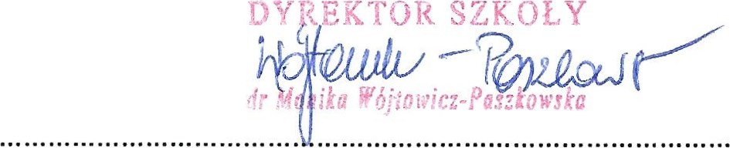
(podpis dyrektora)

